Проблемы с формированием справки 2-НДФЛ.

При расчете зарплаты вычеты по кодам доходов 501, 503 учитываются. Однако, при формировании справки 2-НДФЛ в налоговой базе вычеты не учитывается т.е. не уменьшают её.
Замечено на вычетах по кодам доходов 501, 503.
Проблема проявляется у всех сотрудников.

Код дохода 503
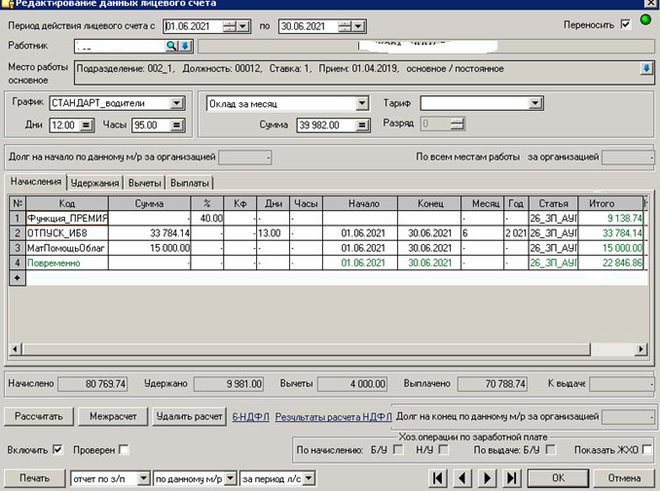
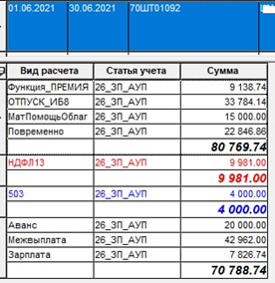

Код дохода 501
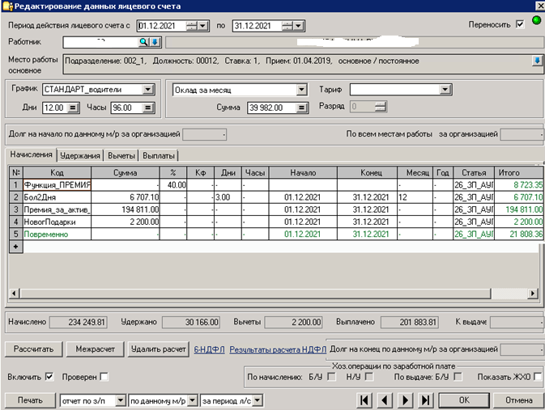
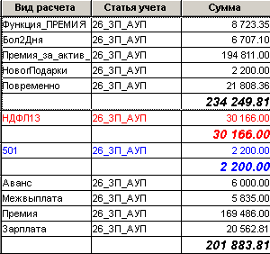

2 НДФЛ
Тот же сотрудник, данные которого приведены выше.
